**СОЗДАНИЕ ПАПКИ И РАЗРЕШЕНИЕ СОХРАНЕНИЯ БАЗЫ**

sudo mkdir /db

sudo chown reddatabase /db

**СОЗДАНИЕ БАЗЫ ДАННЫХ**

Создать базу данных >

Имя подключения: DemoConnection

Файл базы данных: /db/demo.fdb

Имя пользователя: sysdba

Пароль: пароль администратора

Create > Connect

**СОЗДАНИЕ ТАБЛИЦ**

CREATE TABLE PRODUCT_TYPE (

PRODUCT_TYPE_ID INT GENERATED BY DEFAULT AS IDENTITY PRIMARY KEY,

PRODUCT_TYPE_NAME VARCHAR(100),

PRODUCT_TYPE_COEFFICIENT DECIMAL(10,2)

);

CREATE TABLE MATERIAL_TYPE (

MATERIAL_TYPE_ID INT GENERATED BY DEFAULT AS IDENTITY PRIMARY KEY,

MATERIAL_TYPE_NAME VARCHAR(100),

PERCENTAGE_DEFECTIVE_MATERIAL DECIMAL(5,4)

);

CREATE TABLE PARTNER_TYPE (

PARTNER_TYPE_ID INT GENERATED BY DEFAULT AS IDENTITY PRIMARY KEY,

PARTNER_TYPE_NAME VARCHAR(100)

);

CREATE TABLE PRODUCT (

PRODUCT_ARTICLE VARCHAR(7) PRIMARY KEY,

PRODUCT_NAME VARCHAR(150),

MINIMUM_COST_FOR_PARTNER DECIMAL(15,2),

PRODUCT_TYPE INT,

FOREIGN KEY (PRODUCT_TYPE) REFERENCES PRODUCT_TYPE(PRODUCT_TYPE_ID)

);

CREATE TABLE PARTNER (

PARTNER_ID INT GENERATED BY DEFAULT AS IDENTITY PRIMARY KEY,

PARTNER_NAME VARCHAR(100),

DIRECTOR VARCHAR(100),

DIRECTOR_MAIL VARCHAR(100),

DIRECTOR_PHONE VARCHAR(25),

PARTNER_LEGAL_ADDRESS VARCHAR(150),

PARTNER_INN VARCHAR(100),

PARTNER_RATING INT,

PARTNER_TYPE INT,

FOREIGN KEY (PARTNER_TYPE) REFERENCES PARTNER_TYPE(PARTNER_TYPE_ID)

);

CREATE TABLE SALE (

SALE_ID INT GENERATED BY DEFAULT AS IDENTITY PRIMARY KEY,

PRODUCT_ARTICLE VARCHAR(7),

PARTNER INT,

PRODUCT_COUNT INT,

SALE_DATE DATE,

FOREIGN KEY (PARTNER) REFERENCES PARTNER(PARTNER_ID),

FOREIGN KEY (PRODUCT_ARTICLE) REFERENCES PRODUCT(PRODUCT_ARTICLE)

);

CREATE TABLE PRODUCT_MATERIAL_TYPE (

PRODUCT_MATERIAL_TYPE_ID INT GENERATED BY DEFAULT AS IDENTITY PRIMARY KEY,

PRODUCT VARCHAR(7),

MATERIAL_TYPE INT,

FOREIGN KEY (PRODUCT) REFERENCES PRODUCT(PRODUCT_ARTICLE),

FOREIGN KEY (MATERIAL_TYPE) REFERENCES MATERIAL_TYPE(MATERIAL_TYPE_ID)

);

**Импорт данных в таблицы**

1. После импорта данных (Product_type_import) в таблицу PRODUCT_TYPE нужно перейти в таблицу и удалить 2 пустых столбца:

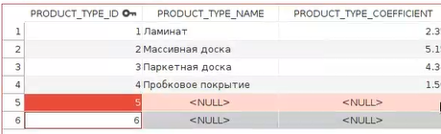

1. Далее импортируем данные (Material_type_import) в таблицу MATERIAL_TYPE без изменений в файле
2. После импортируем данные (product_import) в таблицу PRODUCT. Нужно изменить содержимое файла. «Тип продукции меняем с названия на его id, который был присвоен автоматически при импорте в таблицу PRODUCT_TYPE. Таблицу артикул меняем с типа int, на строковый.

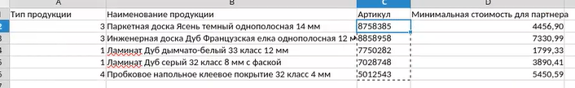

1. В таблице Partner_type, данные заполняем вручную исходя из данных в excel – файла Partners_import

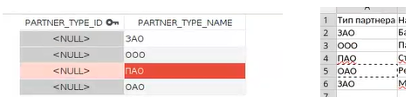

И после заполнения данных, в excel – файл Partners_import, заменяем тип партнёра на подходящий по номеру id

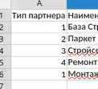

1. В таблицу Sale импортируем excel – файл Partner_product_import. Для этого нужно изменить файл следующим образом

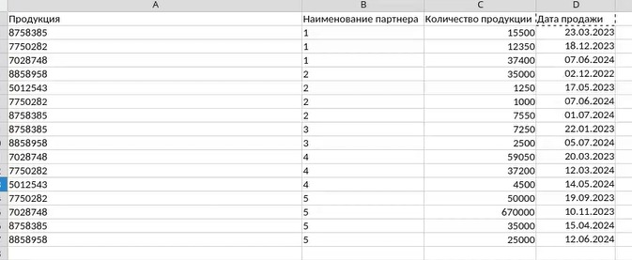

**ER-МОДЕЛЬ**

Инструменты > Редактор ER-модели > Реверс инженеринг > Все таблицы > Создать